誠徵家教
- 教學內容：運用ＡＩ製作特教教材，詳情如以下內容。
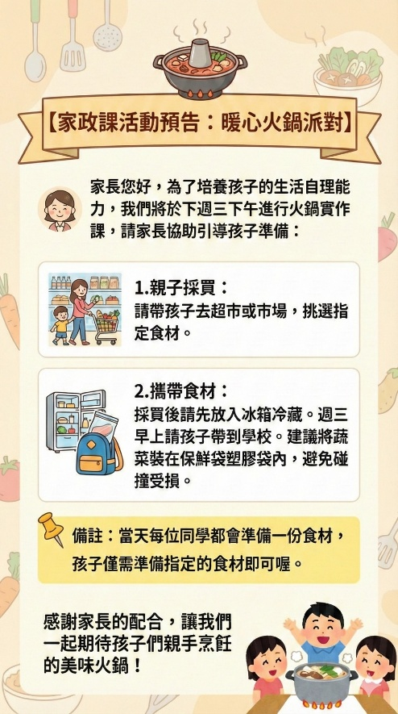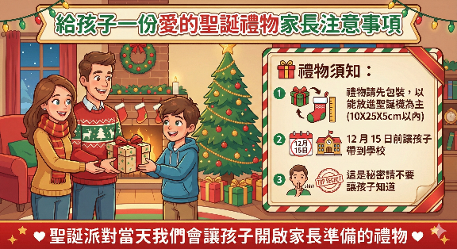
https://www.canva.com/design/DAG7uXkOAaY/GUHrHV7oqU5qDIRtT36Oww/edit
(20+) 特殊教育多媒體教材交流社團 | Facebook
(20+) 特教教材教具分享 | Facebook
特教老師的好點子 x msj special idea
(20+) Facebook

- 科系背景：資工系、工學院、或具備以上能力者皆可。
- 上課對象：小五學生和媽媽，共二人。
- 時間：即日起。
- 地點：近東海大學，上課地點在住家附近（遠東街與遊園北路）的公共空間。
- 時薪：可面議。
- 聯絡人與方式：陳小姐，手機0955-799633

